**ВВЕДЕНИЕ**

Современный мир невозможно представить без онлайн-игр. Они стали неотъемлемой частью нашей жизни, предлагая развлечение, отдых и даже возможность заработка. С развитием технологий игры становятся все более доступными и разнообразными, привлекая к себе все больше пользователей.

Одним из популярных жанров онлайн-игр являются игры на совпадение (Match-Match). Простые правила, увлекательный геймплей и яркое оформление делают их привлекательными для людей всех возрастов.

В данной дипломной работе будет рассмотрена разработка Match-Match игры с использованием React и Redux toolkit.

React - это библиотека JavaScript для создания пользовательских интерфейсов, разработанная компанией Facebook (ныне Meta). Она была создана Джорданом Уолкером в 2011 году и впервые использовалась в ленте новостей Facebook.

React был разработан, чтобы упростить создание сложных пользовательских интерфейсов. Вместо того, чтобы манипулировать DOM напрямую, React использует виртуальный DOM, который представляет собой абстрактное представление пользовательского интерфейса. Когда состояние приложения изменяется, React сравнивает виртуальный DOM с реальным DOM и обновляет только те элементы, которые изменились. Это делает React очень быстрым и эффективным.

React был выпущен как проект с открытым исходным кодом в 2013 году и с тех пор стал одной из самых популярных библиотек JavaScript для создания пользовательских интерфейсов.

Redux - это библиотека JavaScript для управления состоянием приложения. Она была создана Дэном Абрамовым и Эндрю Кларком в 2015 году.

Redux вдохновлен архитектурой Flux, которая была разработана Facebook для управления состоянием приложений React. Redux упрощает Flux, делая его более предсказуемым и лаконичным.

Redux хранит состояние приложения в одном объекте, называемом хранилищем. Хранилище - это единственный источник правды для состояния приложения. Чтобы изменить состояние приложения, необходимо отправить действие. Действие - это объект, который описывает, что нужно изменить.

Redux Toolkit - это официальный пакет инструментов, предназначенный для упрощения и ускорения разработки с использованием Redux. Он включает в себя несколько утилит и функций, которые помогают уменьшить объем написания шаблонного кода и упростить работу с хранилищем состояния.

Одно из главных отличий между Redux Toolkit и обычным Redux заключается в том, что Toolkit предлагает более простой и удобный способ определения actions и reducers. Например, для создания actions и reducers в Redux требуется написать много шаблонного кода, в то время как в Redux Toolkit это упрощается до нескольких строк благодаря использованию функций createSlice() и createReducer().

Еще одно значительное отличие заключается в том, что Redux Toolkit включает в себя предустановленные middleware, такие как Redux Thunk, которые позволяют управлять асинхронными действиями более эффективно. Это устраняет необходимость вручную настраивать middleware для обработки асинхронных операций.

Кроме того, Redux Toolkit автоматически включает в себя библиотеку Immer для обновления состояния, что делает процесс изменения состояния более удобным и безопасным, поскольку Immer позволяет изменять объекты состояния напрямую, не создавая копии объектов.

Другое отличие заключается в удобстве работы с devtools. Redux Toolkit автоматически настраивает инструменты разработчика для отслеживания и отладки состояния приложения, упрощая процесс разработки и отладки.

В целом, Redux Toolkit предлагает более удобный и эффективный подход к разработке приложений на основе Redux, позволяя сократить объем написания шаблонного кода, упростить управление состоянием и повысить производительность разработки.

Сочетание React и Redux Toolkit позволит создать Match-Match игру с динамичным и отзывчивым интерфейсом, а также эффективно управлять состоянием игры.

Актуальность темы обусловлена растущей популярностью онлайн-игр, в том числе Match-Match игр. Разработка таких игр с использованием современных технологий, таких как React и Redux, позволяет создавать привлекательные и удобные для пользователей игры, которые могут конкурировать с существующими аналогами.

Объектом дипломной работы является создание интерактивной веб-игры Match-Match Game с использованием технологий React и Redux.

Предметом дипломной работы является проектирование, разработка и тестирование полноценной игровой платформы, которая будет включать в себя функциональность для игрового процесса, управления сохранением результатов, настройки игровых опций и другие аспекты, связанные с пользовательским опытом и функциональностью игры.

Целью дипломной работы является разработка Match-Match игры с использованием React и Redux.

Задачи:

* Изучить особенности Match-Match игр. В рамках этой задачи будет проведен анализ существующих Match-Match игр, выявлены их основные характеристики и особенности.
* Ознакомиться с библиотеками React и Redux. Будет изучена документация React и Redux, а также рассмотрены примеры их использования в разработке игр.
* Спроектировать архитектуру сайта. На этом этапе будет определена структура сайта, взаимодействие ее компонентов и потоки данных.
* Разработать и реализовать игровой процесс. Будут разработаны алгоритмы и механики игры, а также реализована логика игрового процесса.
* Создать пользовательский интерфейс. Будет разработан пользовательский интерфейс сайта, который будет удобным и интуитивно понятным для пользователей.
* Протестировать и отладить игру. На этом этапе будет проведено тестирование сайта с целью выявления и исправления ошибок.

В рамках дипломной работы будет проведено более глубокое изучение жанра Match-3 игр, а также рассмотрены особенности использования React и Redux для разработки игр.

React и Redux хорошо подходят для разработки Match-Match игр, поскольку они позволяют создавать динамичные и интерактивные интерфейсы, а также эффективно управлять состоянием игры. React позволяет легко создавать и отображать элементы игры, а Redux помогает отслеживать состояние игрового поля, счет и другие данные.

Использование React и Redux для разработки Match-Match позволяет создать современную, динамичную и увлекательную игру, которая будет интересна широкой аудитории.

В результате выполнения дипломной работы будет разработана Match-Match игра с использованием React и Redux. Игра будет обладать динамичным и отзывчивым интерфейсом, а также эффективным управлением состоянием игры.

Практическая значимость работы заключается в том, что разработанная игра может быть использована как самостоятельный продукт, так и в качестве основы для создания более сложных игр.

# ГЛАВА 1 АНАЛИЗ И ИССЛЕДОВАНИЕ MATCH-MATCH GAME

# Исследование предметной области

# Match-Match игр, представляют собой популярный жанр казуальных видеоигр. Основная механика игры заключается в сопоставлении двух или более элементов одного цвета или типа, чтобы они исчезли или остались перевернуты на игровом поле. Match-2 игры привлекают игроков всех возрастов своей простотой, увлекательностью и доступностью.

# Популярность Match-2 игр обусловлена несколькими факторами:

# Легко освоить, но сложно стать мастером: Правила игры просты и интуитивно понятны, что делает их доступными для игроков любого уровня опыта. В то же время, достижение высоких результатов и прохождение сложных уровней требует стратегического мышления и планирования.

# Увлекательный игровой процесс: Match-2 игры вызывают привыкание, поскольку успешное сопоставление элементов приносит удовлетворение и побуждает продолжать игру. Разнообразие игровых механик, смена дизайна и количества карточек поддерживает интерес игроков.

# Доступность: Match-2 игры доступны на различных платформах, включая мобильные устройства, компьютеры и игровые консоли. Это позволяет игрокам наслаждаться игрой в любое время и в любом месте.

# Match-2 игры постоянно развиваются, в них появляются новые механики, визуальные эффекты и сюжетные линии. Использование React и Redux для создания Match-Match позволяет создать современную, динамичную и увлекательную игру, которая будет интересна широкой аудитории.

# В рамках дипломной работы будет проведено более глубокое изучение жанра Match-2 игр, а также рассмотрены особенности использования React и Redux для разработки игр.

# Жанр Match-Match имеет долгую историю, начиная с простых карточных игр для развития памяти до своего развития в интерактивные онлайн и мобильные приложения.

# Своими корнями этот жанр обязан классической игре "Memory", в которой игроки должны находить пары скрытых карт, переворачивая их на поле. Эта игра помогает развивать концентрацию, внимание и память.

# С развитием компьютеров и мобильных устройств Match-Match игры стали доступны в новых форматах. Они были адаптированы под различные интерфейсы, от компьютерных программ до онлайн-игр и мобильных приложений, что привело к возрастанию популярности и разнообразию игр этого жанра.

# Одной из наиболее известных Match-Match игр является классическая игра "Pair Matching", где игроки должны открывать две карты и находить пары одинаковых элементов, таких как цифры, буквы, или изображения.

# В последние годы Match-Match игры стали доступны в мобильных магазинах приложений, предлагая широкий выбор игр с различными тематиками и сложностью. Некоторые из них также включают в себя социальные и конкурсные элементы, позволяющие игрокам соревноваться друг с другом..

# React и Redux представляют собой мощные инструменты для разработки интерактивных веб-приложений, включая Match-Match игры. React обеспечивает быстрое создание пользовательского интерфейса, а Redux управляет состоянием приложения.

# Использование React и Redux позволяет создать современные Match-Match игры с динамичным интерфейсом, анимациями и возможностью управления игровым процессом. Эти инструменты облегчают разработку игровых механик, а также позволяют эффективно управлять состоянием игры и данными.

# Разработчики могут использовать React и Redux для создания разнообразных Match-Match игр с уникальными геймплейными механиками, графикой и аудиоэффектами. Эти инструменты открывают новые возможности для создания увлекательных и креативных игр, которые привлекут внимание широкой аудитории.

# 1.2. Классификация Match-Match игр

Match-Match игры, также известные как игры на запоминание или игры с парными карточками - это жанр казуальных видеоигр, в которых игрок должен найти пары одинаковых объектов на игровом поле. Обычно объекты представлены в виде карточек, которые перевернуты лицевой стороной вниз. Игрок должен переворачивать карточки по две, чтобы найти совпадающие пары.

Match-Match игры популярны благодаря своей простой, но увлекательной механике, которая подходит для игроков всех возрастов. Они развивают память, внимание и концентрацию, а также предлагают расслабляющий и увлекательный игровой процесс.

Существует множество различных типов Match-Match игр, которые можно классифицировать по нескольким параметрам:

1. По типу объектов:

* Карточки с изображениями: это классический тип Match-Match игры, где на карточках изображены различные картинки.
* Карточки с символами: на карточках изображены символы, такие как буквы, цифры или геометрические фигуры.
* Карточки со словами: на карточках написаны слова, и игрок должен найти пары слов, которые связаны между собой каким-либо образом.
* Карточки с аудио: на карточках воспроизводятся звуки, и игрок должен найти пары карточек с одинаковыми звуками.
* Трехмерные объекты: вместо карточек используются трехмерные объекты, которые игрок должен вращать, чтобы найти совпадающие пары.

2. По количеству игроков:

* Однопользовательские игры: игрок играет против компьютера.
* Многопользовательские игры: игрок играет против других игроков.

3. По цели:

* Найти все пары: цель игры - найти все пары карточек на игровом поле.
* Набрать очки: игрок получает очки за каждую найденную пару, и цель игры - набрать как можно больше очков.
* Ограничение по времени: игрок должен найти все пары карточек за ограниченное время.
* Выполнить задание: игрок должен выполнить определенное задание, например, найти все пары карточек определенного цвета или найти пары карточек в определенном порядке.

4. По стилю:

* Казуальный: Игры с простой графикой и расслабляющим геймплеем.
* Сюжетный: Игры с развивающимся сюжетом, который раскрывается по мере прохождения уровней.
* Головоломка: Игры, которые требуют от игрока стратегического мышления и планирования.

5. По платформе:

* Мобильные игры: Match-Match игры, разработанные для мобильных устройств.
* Игры для ПК: Match-Match игры, разработанные для персональных компьютеров.
* Онлайн-игры: Match-Match игры, в которые можно играть онлайн в браузере.

Match-Match игра, разрабатываемая в рамках данной дипломной работы, будет иметь следующую классификацию:

* По типу объектов: карточки с изображениями или цифрами.
* По количеству игроков: однопользовательская игра.
* По цели: найти все пары.
* По стилю: казуальная игра.
* По платформе: веб-приложение, доступное через браузер.

Match-Match игры - это разнообразный и увлекательный жанр, который продолжает развиваться и предлагать новые игровые возможности.

Влияние Match-Match игр на развитие игровой индустрии:

* Match-Match игры оказали значительное влияние на развитие игровой индустрии, особенно в области мобильных игр.
* Доступность: Простая механика и увлекательный геймплей Match-Match игр делают их доступными для широкой аудитории, включая игроков, которые не являются заядлыми геймерами.
* Инновации: Разработчики Match-Match игр постоянно придумывают новые механики и функции, чтобы сделать свои игры более увлекательными и захватывающими.

Match-Match игры - это важная часть игровой индустрии, и они, вероятно, останутся популярными еще долгие годы.

Примеры Match-Match игр:

* Memory: Классическая Match-Match игра с карточками, на которых изображены картинки.
* Mahjong: Match-Match игра с использованием китайских иероглифов.
* Concentration: Match-Match игра, в которой игрок должен найти пары карточек с одинаковыми словами.
* Animal Pairs: Match-Match игра, в которой игрок должен найти пары карточек с изображениями животных.
* Matching Madness: Match-Match игра с различными уровнями сложности и бонусами.

Будущее Match-Match игр:

* Новые механики: Разработчики постоянно придумывают новые механики, чтобы сделать Match-Match игры более интересными. Например, некоторые Match-Match игры теперь включают в себя элементы головоломки, такие как ограничение по времени или количеству ходов.
* Новые технологии: Новые технологии, такие как виртуальная реальность и дополненная реальность, могут быть использованы для создания более захватывающих Match-Match игр.
* Интеграция с другими жанрами: Match-Match игры могут быть интегрированы с другими жанрами, такими как RPG, стратегии и головоломки, чтобы создать новые и уникальные игровые возможности.

Match-Match игры - это увлекательный и доступный жанр, который нравится игрокам всех возрастов. С постоянным развитием и инновациями Match-Match игры, вероятно, останутся популярными еще долгие годы.

# 1.3 Анализ предметной области

В зависимости от поставленных целей и задач, пользователь выбирает наиболее подходящий для него вариант. Игра "Match-Match" - это интерактивное веб-приложение, которое создано для развлечения пользователей и тренировки их памяти.

На данный момент игры с использованием библиотек становятся все более популярными и востребованными среди пользователей в онлайн-сфере.

Существует несколько способов разработки веб-приложений с использованием. Первый способ - написать приложение самостоятельно, используя знания библиотек. Это позволяет создать приложение на любом языке программирования, который вы знаете. Второй способ - использовать готовые компоненты и библиотеки для упрощения процесса разработки. Это может быть полезно, если у вас ограничены ресурсы или опыт в программировании.

Для создания игры "Match-Match" потребуется выбрать подходящие библиотеки и компоненты. Существует множество библиотек, которые могут быть использованы для управления состоянием приложения, визуализации данных и взаимодействия с пользователем. Рассмотрим наиболее популярные инструменты и технологии для создания игрового приложения:

Vue (или Vue.js) - это прогрессивный JavaScript фреймворк, позволяющий создавать динамические веб-приложения с помощью компонентной архитектуры и реактивной системы обновления данных при изменении состояния, обладая простотой в изучении и использовании, а также широкими возможностями и плагинами для расширения функциональности. Официальный сайт данной библиотеки представлен на рисунки 1.3.

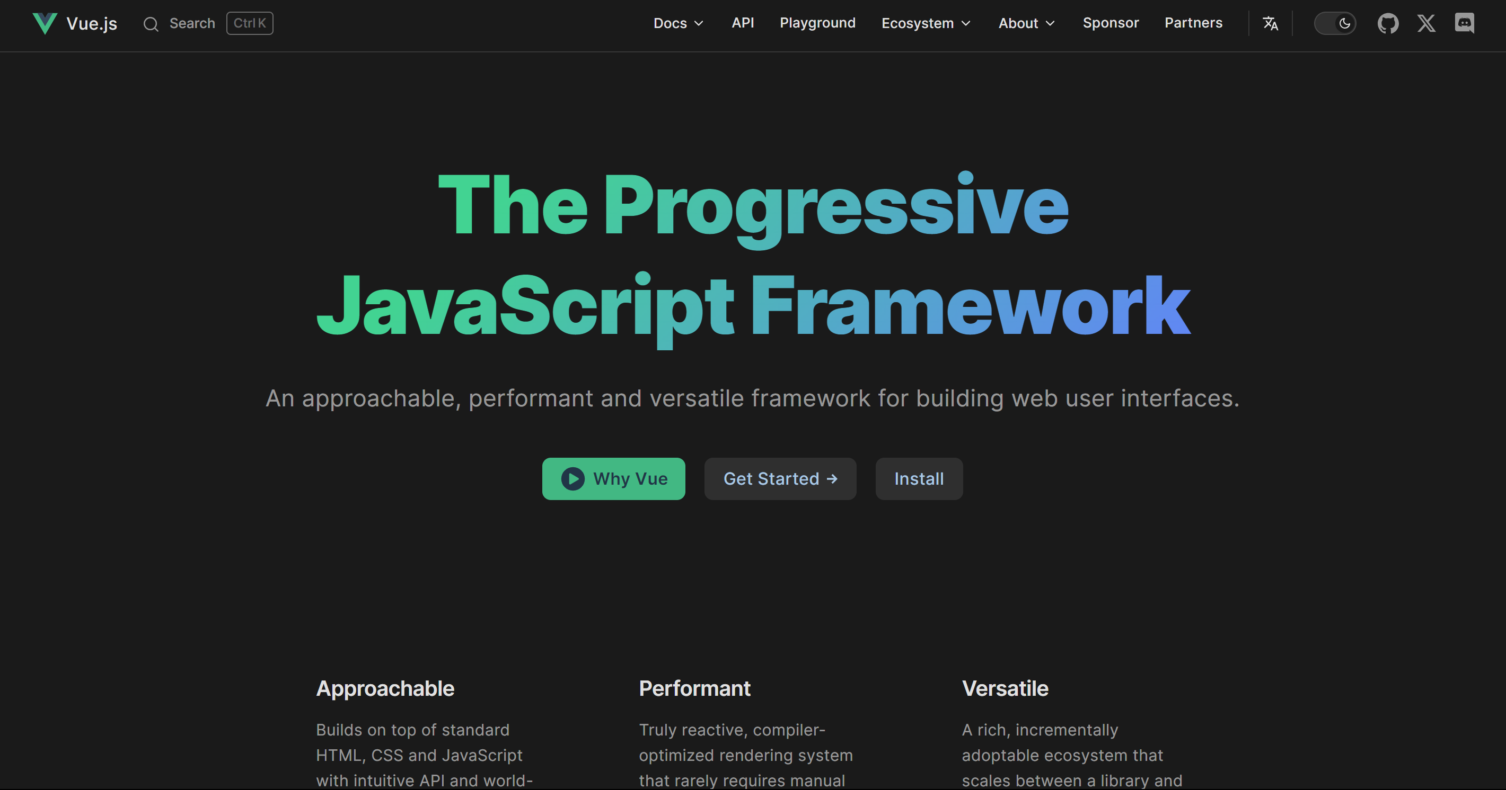

[Источник: Vue.js (Электронный ресурс). –

URL: [https://vuejs.org/](https://https://vuejs.org/)

(дата обращения 02.02.2024). – Текст: электронный]

Рисунок 1.3. Страница сайта Vue.js

Angular - это фреймворк разработки одностраничных приложений на JavaScript, предоставляющий комплексный набор инструментов для создания масштабируемых веб-приложений. Angular обладает реактивным подходом к программированию, а также мощными возможностями для управления данными и состоянием приложения. Он предлагает широкий спектр функциональности, включая модульность, инъекцию зависимостей, директивы, пайпы и многое другое, что делает его привлекательным выбором для разработки сложных веб-приложений. Представлен на рисунке 1.4.

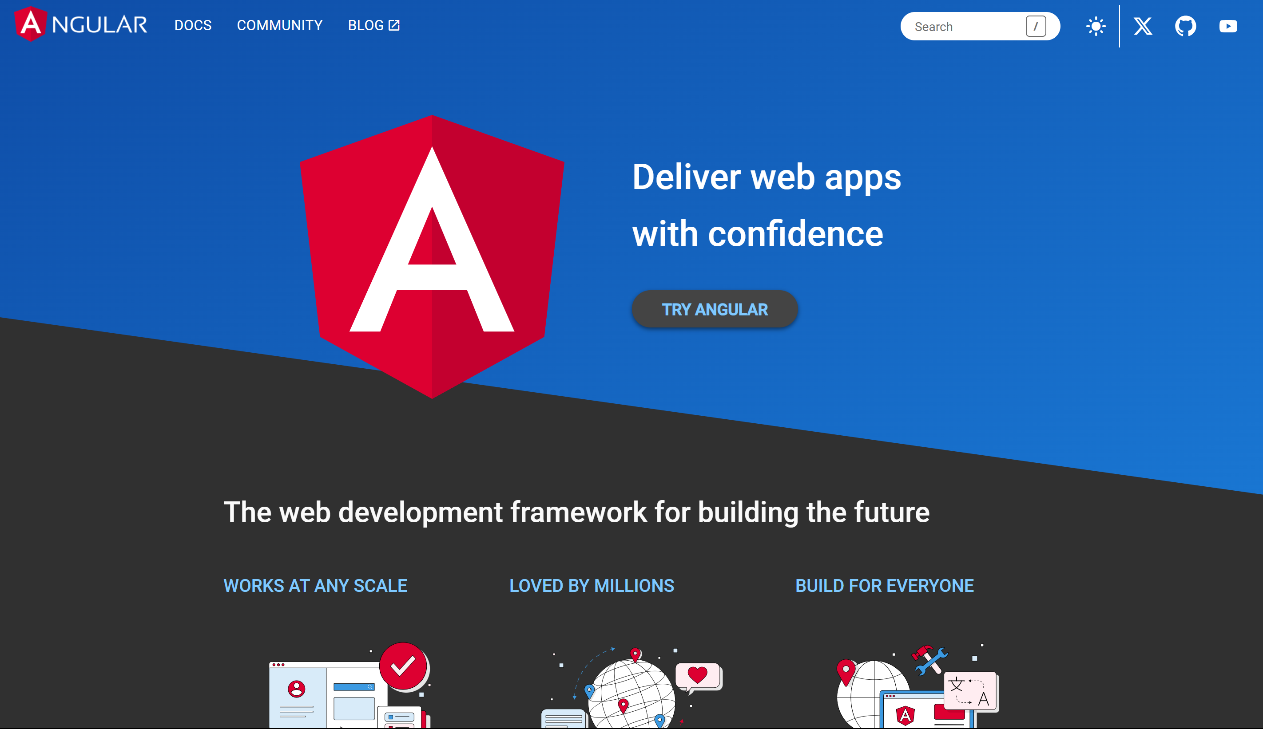

[Источник: Angular (Электронный ресурс). –

URL: https://angular.io/

(дата обращения 02.02.2024). – Текст: электронный]

Рисунок 1.4. Страница сайта Angular

React - это библиотека JavaScript для создания пользовательских интерфейсов, которая позволяет разрабатывать эффективные одностраничные приложения с использованием компонентной модели. Основным принципом React является создание множества независимых компонентов, каждый из которых отвечает за свое состояние и визуальное представление. React обладает виртуальным DOM (Document Object Model), который улучшает производительность при обновлении интерфейса, обеспечивая быструю отрисовку без лишних затрат ресурсов. Одной из ключевых особенностей React является JSX - расширение JavaScript, которое позволяет описывать структуру компонентов с помощью HTML-подобного синтаксиса, делая код более понятным и легким для чтения. Представлен на рисунке 1.5.

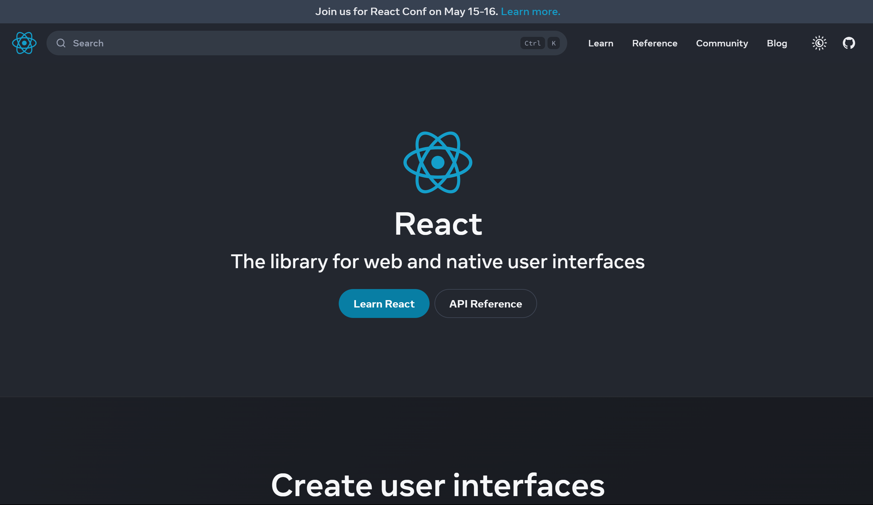

[Источник: React (Электронный ресурс). –

URL: https://react.dev/

(дата обращения 02.02.2024). – Текст: электронный]

Рисунок 1.5. Страница сайта React

MobX - это библиотека управления состоянием, предназначенная для создания реактивных приложений на основе наблюдаемых объектов. Основная идея MobX заключается в том, что любые изменения данных автоматически отслеживаются, что приводит к автоматическому обновлению всех зависимых частей приложения. MobX обеспечивает простоту использования за счет минимального количества необходимого шаблонного кода. Она также позволяет организовать легко читаемый и поддерживаемый код за счет использования принципа "наблюдаемых" данных и реактивных вычислений. MobX широко используется в React-приложениях, где позволяет эффективно управлять состоянием компонентов и обеспечивать быструю перерисовку интерфейса при изменении данных. В целом, MobX представляет собой удобное и эффективное средство управления состоянием для разработки современных веб-приложений. Представлен на рисунке 1.6.

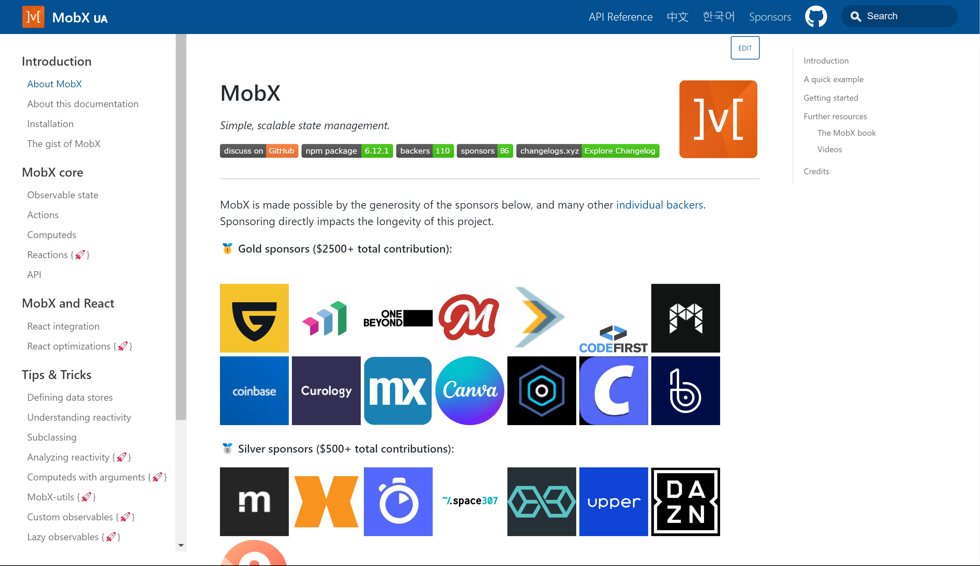

[Источник: MobX (Электронный ресурс). –

URL: https://mobx.js.org/README.html

(дата обращения 02.02.2024). – Текст: электронный]

Рисунок 1.6. Страница сайта MobX

Redux - это библиотека управления состоянием, предназначенная для разработки приложений на основе однонаправленного потока данных. Основная концепция Redux состоит в том, чтобы хранить все состояние приложения в единственном объекте-хранилище (store), который обновляется только с помощью чистых функций-редюсеров. Это обеспечивает предсказуемость и отслеживаемость изменений состояния, делая код проще в поддержке и отладке. Redux также включает в себя возможности для создания действий (actions) и использования middleware для обработки асинхронных операций. В связи с этим, Redux позволяет эффективно управлять сложным состоянием приложений и облегчает передачу данных между компонентами. Хотя использование Redux может потребовать больше шаблонного кода по сравнению с другими инструментами управления состоянием, его однонаправленный поток данных и строгость подхода делают его инструментом выбора для крупных и масштабируемых приложений, где предсказуемость и централизованное управление состоянием играют важную роль. Представлен на рисунке 1.7.

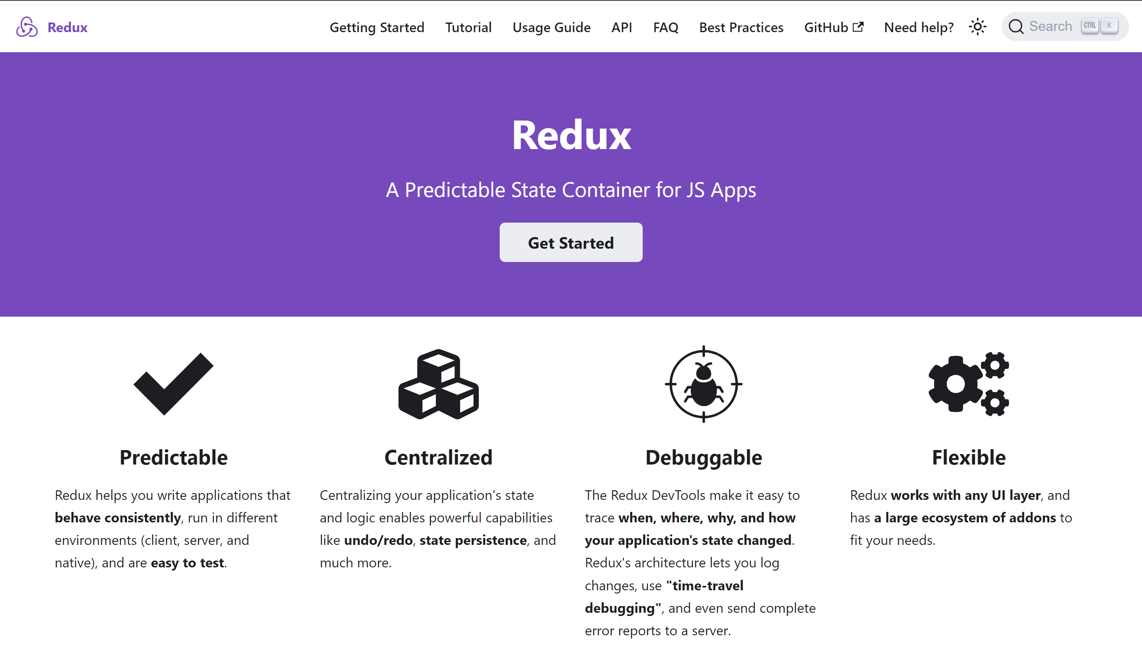

[Источник: Redux (Электронный ресурс). –

URL: https://redux.js.org/

(дата обращения 02.02.2024). – Текст: электронный]

Рисунок 1.7. Страница сайта Redux

Из вышеперечисленных библиотек, для разработки бота былb выбраны React и Redux. Они подходит из-за возможности создания сложных компонент и эффективного управления состоянием.

В программировании за сохранение кода в контрольных точках отвечает система контроля версий — специальная технология, которую можно подключить к любому проекту. Система контроля версий страхует от ошибок и возвращает код в то состояние, когда всё работало.

Git – это система для управления версиями исходного кода программ. Официальный логотип Рисунок 1.8



[Источник: Git (Электронный ресурс). –

URL: [Git (git-scm.com)](https://git-scm.com/)

(дата обращения 03.02.2024). – Текст: электронный]

Рисунок 1.8 – Страница сайта Git

Основное преимущество Git — скорость работы, простота и работа с большими проектами. В отличие от других систем контроля версий, Git не записывает изменения к каждому файлу, а как бы фотографирует весь проект целиком.

Это лишь некоторые из ключевых возможностей Git, которые делают его одним из наиболее популярных инструментов для управления версиями исходного кода. Git обеспечивает высокую гибкость, быстродействие и надежность в разработке программного обеспечения.

Не путать с GitHub — это онлайн-сервис, который основан на технологии Git. Он хранит репозитории в интернете, автоматически синхронизирует их с репозиториями у разработчиков, следит за обновлениями кода, позволяет редактировать код прямо в репозитории и копировать себе чужие репозитории.

Основные возможности Git:

1. Система коммитов: позволяет сохранять код в контрольных точках и возвращаться к предыдущему состоянию проекта.
2. Комплекс связанных веток: позволяет создавать ответвления от основной версии проекта и экспериментировать с кодом, не мешая другим участникам команды.
3. Инструмент совместного создания кода: разрешает всем участникам команды свободно перемещаться между ветками других разработчиков для копирования нужных фрагментов кода.
4. Распределённая система версий: обеспечивает удалённую работу над проектами и позволяет восстанавливать их из копий, хранящихся у каждого участника команды.

При разработке программного кода выбор удаленного репозитория для системы Git выбран GitHub (Рисунок 1.9)

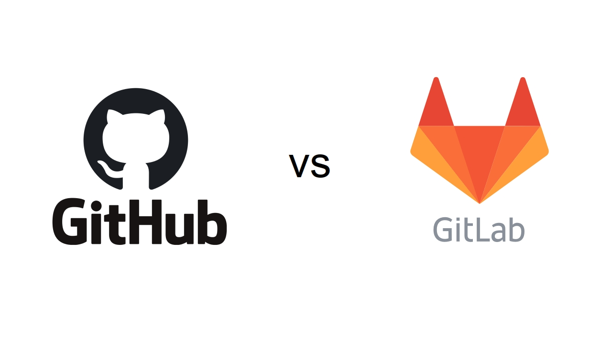

[Источник: GitHub (Электронный ресурс). –

URL: [GitHub: Let’s build from here · GitHub](https://github.com/?ysclid=ltmyq8csjo535630964)

(дата обращения 03.02.2024). – Текст: электронный]

Рисунок 1.9 – Страница сайта GitHub

# ГЛАВА 2 РАЗРАБОТКА ИНФОРМАЦИОННОЙ СИСТЕМЫ MATCH-MATCH GAME

## 2.1 Постановка задачи

Игра "Match-Match Game" является интерактивным приложением, разработанным для развлечения пользователей. Она представляет собой игру на соотношение картинок, где пользователь может выбирать количество карточек и самостоятельно настраивать изображения на них. Карточки разбиты по тематическим группам, таким как животные, еда и другие.

Целью разработки данного приложения является предоставление пользователю возможности провести время с удовольствием, развить навыки запоминания и реакции, а также оценить свои возможности в успешном разрешении сложных задач.

Игровой процесс будет представлен визуально на одном экране и на одной форме. Для пользователя будут доступны различные состояния интерфейса, включая главное меню, вкладка настроек и правила игры.

Визуальное оформление игры будет выполнено с использованием html и css. С помощью библиотек будет осуществлен вывод элементов интерфейса, и при этом не будут использоваться управляющие элементы операционной системы, за исключением окна браузера.

Игровой процесс будет представлен видом "спереди". Пользователь будет перемещать курсором мыши по карточкам, чтобы сопоставить парные изображения. Для достижения цели игрок сможет выбрать карточку и повернуть ее, чтобы найти соответствующую пару. При успешном совпадении карточки останутся в перевернутом состоянии и покроются зеленым цветом, а при неудаче они вновь будут скрыты.

Для хорошего пользовательского опыта сайт должен запускаться не дольше 1 минуты и занимать не более 64 мб оперативной памяти. Запускаться сайт будет на всех персональных компьютерах и мобильных устройствах, которые могут открывать сайты используя такие браузера, как Google Chrome или Yandex.

## 2.2 Проектирование информационного обеспечения

Планируется разработка игрового сайта. Разработка игрового сайта включает в себя следующие пункты:

* замысел проекта;
* выбор изображений;
* графический дизайн;
* Написание логики (Кодирование).

В зависимости от сложности создания игрового проекта требующих решений. Стадии и этапы работ могут иметь различную трудоемкость. Допускается объединять последовательные этапы и даже исключать некоторые из них на любой стадии проекта.

Стадии и этапы создания сайта-игры, прописываются в договорах и технических заданиях на выполнение работ:

1. Формирование требований к сайту.

* обследование объекта и обоснование необходимости создания сайта;
* формирование требований пользователей к сайту;
* оформление технического задания.

1. Разработка концепции ИС.

* изучение объекта;
* проведение необходимых исследовательских работ;
* разработка вариантов концепции сайта.

1. Техническое задание.

* разработка и утверждение технического задания.

1. Эскизный проект.

* разработка предварительных проектных решений по сайту;

1. Технический проект.

* разработка проектных решений по сайту и его частям;
* разработка документации на сайт и ее части.

1. Рабочая документация.

* разработка рабочей документации;
* разработка и адаптация сайта.

1. Ввод в действие

* подготовка игрового приложения к использованию.

Основной задачей первого этапа является - оценка объема проекта, целей и задач на основе выявленных функций и информационных элементов.

По завершении этой стадии обследования появляется возможность определить вероятные технические подходы к созданию системы и оценивание вариантов реализации проекта.

Результатом этапа определения стратегии является документ, где четко сформулировано, какой должен получиться проект. Среди существующих методик тестирования было выделено две: метод черного ящика и модульное тестирование.

Метод белого ящика оказался слишком затратным по времени, так как в сайте слишком много зависящих друг от друга параметров и пересечений между модулями программы. Модульное тестирование выполнялось на этапе разработки программного продукта. В частности, во время написания методов, пока еще не связанных с основной логикой сайта. Метод черного ящика использует представление программы в качестве черного «ящика», системы, устройство которого неизвестно тестировщику. Цель тестирования - это определение обстоятельств, при которых программа ведет себя не так, как заявлено в спецификации. Чтобы обнаружить ошибки, необходимо проводить исчерпывающее тестирование на всех возможных данных. Так как на многих программах такое применить невозможно, используется «разумное» тестирование, когда набор данных ограничивается небольшим подмножеством. Выбираются подмножества с наиболее вероятным ошибочным исходом. Модульное тестирование представляет собой написание тестов для нетривиальных функций или методов. Данный метод позволяет исключать крупные ошибки еще на этапе разработки. Цель модульного тестирования - демонстрация работоспособности отдельных программных модулей.

## 2.3 Разработка

Разработка программного обеспечения для информационной системы Match-Match Game включает в себя создание веб-приложения с использованием стека технологий React и Redux toolkit. Целью данного проекта является создание интуитивно понятной и функциональной игры на соотношение картинок, которая позволяет пользователям выбирать количество карточек и изображения карточек из различных тематических групп. Пользователю так же будет дана возможность выбирать режим «только числа». В данном случае, пользователь будет соотносить не картинки, а числа. У чисел будет свой задний фон, который пользователь тоже сможет выбирать. Так же в игре будет бот, который будет выступать в роли противника. Его пользователи смогут включить по желанию

Процесс разработки начинается с определения архитектуры приложения и создания его основных компонентов. Архитектура веб-приложения будет компонентно-ориентированной, что позволяет легко масштабировать и поддерживать кодовую базу. Главным элементом архитектуры является компонентный подход, который реализуется с помощью библиотеки React. Компоненты являются строительными блоками пользовательского интерфейса, и каждый компонент отвечает за определенную часть функциональности приложения.

Одним из первых шагов в процессе разработки стало создание прототипа пользовательского интерфейса. Прототипирование позволяет визуализировать и тестировать основные элементы интерфейса, прежде чем переходить к их полной реализации. Это помогает выявить и устранить потенциальные проблемы на ранних стадиях разработки, сэкономив время и ресурсы. Для создания прототипов использовались инструменты, такие как Figma или Sketch, которые позволяют легко создавать и изменять макеты интерфейса, а также проводить тестирование с участием пользователей.

После завершения этапа прототипирования началась разработка основных компонентов приложения. Важно было соблюдать модульный подход, чтобы каждый компонент можно было легко разрабатывать, тестировать и обновлять независимо от других. Основные компоненты включают в себя хедер, игровое поле, карточки, настройки и другие элементы интерфейса. Каждый компонент реализуется с использованием React, что обеспечивает высокую производительность и гибкость.

Верхний уровень пользовательского интерфейса состоит из хедера, который включает в себя три основных элемента: логотип, кнопка "Перемешать" и иконка настроек. Логотип располагается слева и при нажатии на него пользователь перенаправляется на страницу с объяснением правил игры. Кнопка "Перемешать" находится в центре хедера и меняет свое содержание в зависимости от состояния игры. Если игра уже началась, или пользователь впервые запускает сайт, то кнопка будет называться "Перемешать". Если пользовать находится во вкладке «настройки» или «об игре», то содержание кнопки меняется на «Вернуться». Справа в хедере расположена иконка настроек, которая открывает страницу с настройками игры.

Страница настроек предоставляет пользователю возможность выбора изображения, для задней стороны карточек, группы изображений и количества карточек для игры. Так же будет представлен выбор для заднего фона карточек, если пользователь выберет пункт «только числа». Для выбора группы изображений карточек пользователь нажимает по одной картинке из группы всей группы изображений. Если человек захочет ознакомиться с полным с полным составом изображений группы, то он может начать листать вниз. Это позволяет пользователю увидеть все возможные варианты изображений в группе перед тем, как сделать выбор. Пример пролистывания изображения показан на рисунке 2.1.



Рисунок 2.1 – Просмотр изображений

Когда посетитель сайта нажмет на любое изображение из группы, то над первой картинкой группы, которая находится на самом верху секции выбора группы изображений, появится зеленая галочка, говорящая игроку о том, что его выбор успешно подтверждён. Галочка не должна полностью перекрывать изображение, для этого у нее не должно быть заднего фона. Так же этот элемент должен хорошо отзываться на изменение размеров без потери качества, потому что конечным продуктом будут пользоваться люди как с компьютеров, так и со смартфонов. Для данной цели отлично подходят изображения формата svg, так как они не теряют качества при их уменьшение или увеличении. Пример выбранной группы со смартфона показано на рисунке 2.2

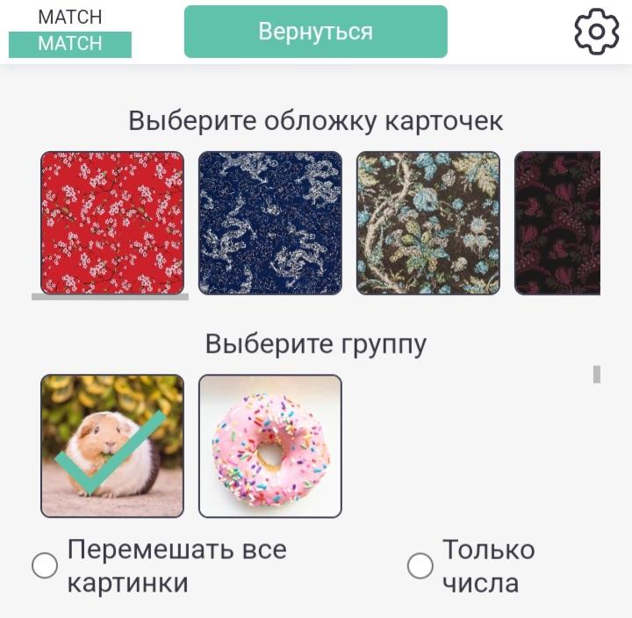

Рисунок 2.2 - Выбранная группа

Для выбора количества карточек пользователю представлены несколько кнопок с различными значениями, например, 5, 10, 12, 15 и 20 карточек. Также имеется текстовое поле "Или введите свое значение", которая позволяет пользователю задать произвольное количество карточек. Но в данном случае будут иметься ограничения, чтобы не сломать игру. Оптимальным значением стало значение от 2 до 4999. В случае, если пользователь введет отличные, от этого значения, то ему перед ним появится браузерное диалоговое окно, с предупреждением о недопустимом вводе.. После настройки всех параметров пользователь нажимает кнопку "Выбрать и перемешать", что сохраняет выбранные настройки.

Игровое поле представляет собой сетку карточек, которые пользователь должен переворачивать и находить пары. Карточки расположены в случайном порядке, что обеспечивает разнообразие и уникальность каждой игры. При переворачивании двух карточек проверяется, совпадают ли они. Если карточки совпадают, они остаются перевернутыми, если нет - они переворачиваются обратно через короткий промежуток времени. Игра продолжается до тех пор, пока не будут найдены все пары карточек.

Для управления состоянием приложения используется Redux toolkit. Redux позволяет централизованно управлять состоянием всего приложения, что особенно важно для сложных интерфейсов с большим количеством взаимодействий. В данной игре Redux используется для хранения информации о текущих настройках игры, состоянии игрового поля, количестве ходов и количестве соотнесенных карточек. Состояние приложения хранится в виде одного большого объекта, который называется store. Взаимодействие с store осуществляется через actions и reducers. Actions представляют собой объекты, которые описывают изменения состояния, а reducers содержат логику обработки этих изменений и обновления состояния store.

Для реализации взаимодействия с пользователем и обновления интерфейса в реальном времени используется механизм подписки компонентов на изменения состояния store. Это достигается с помощью функции connect из библиотеки react-redux, которая позволяет компонентам React получать данные из store и автоматически обновляться при их изменении.

Одним из ключевых аспектов разработки является обеспечение производительности и отзывчивости интерфейса. Важно, чтобы все взаимодействия происходили мгновенно и без задержек, даже при большом количестве карточек на игровом поле. Для этого используются различные методы оптимизации, такие как мемоизация компонентов, использование виртуального DOM и разделение кода на асинхронные модули.

Мемоизация позволяет кешировать результаты вычислений и повторно использовать их при рендеринге компонентов, что снижает нагрузку на процессор и ускоряет работу приложения. Виртуальный DOM позволяет React эффективно обновлять только те части интерфейса, которые действительно изменились, что также значительно повышает производительность. Разделение кода на асинхронные модули позволяет загружать только необходимые части приложения по мере их использования, что сокращает время загрузки и повышает отзывчивость интерфейса.

Также важно уделить внимание кроссбраузерной совместимости и адаптивному дизайну. Приложение должно корректно отображаться и функционировать во всех современных браузерах, а также на устройствах с различными разрешениями экрана. Для этого используются медиазапросы и flexbox для адаптивной верстки, а также полифиллы для поддержки старых браузеров.

Кроме того, особое внимание уделяется тестированию приложения. Для обеспечения его стабильности и корректной работы используются различные виды тестов, такие как модульные, интеграционные и end-to-end тесты. Модульные тесты проверяют корректность работы отдельных функций и компонентов, интеграционные тесты проверяют взаимодействие между компонентами, а end-to-end тесты проверяют работу всего приложения в целом с точки зрения пользователя.

Для управления проектом и отслеживания задач используется система контроля версий Git и платформа GitHub. Это позволяет эффективно отслеживать изменения в кодовой базе и управлять релизами. Разработка ведется в отдельных ветках для каждой функциональности или исправления ошибки, что позволяет минимизировать риски и упрощает процесс слияния изменений в основную ветку.

После завершения разработки основного функционала приложения и успешного прохождения всех тестов, наступает этап деплоя. Приложение размещается на сервере, доступном пользователям через интернет. Для этого используются такой сервисы хостинга как github pages, который обеспечивая быструю и стабильную доставку обновлений пользователям..

Таким образом, разработка информационной системы Match-Match Game представляет собой комплексный и многогранный процесс, включающий в себя проектирование архитектуры, реализацию функциональности, обеспечение производительности и стабильности, тестирование и деплой, а также поддержку и обновление приложения. Использование современных технологий и инструментов позволяет создать качественное и удобное приложение, которое будет радовать пользователей и приносить им удовольствие от игры.

В процессе разработки программного обеспечения для информационной системы Match-Match Game важным этапом является проектирование структуры данных. Каждая карточка в игре имеет уникальный идентификатор и принадлежит определенной группе изображений. Группы изображений включают в себя такие категории, как животные, еда, транспорт, природа и другие. Это позволяет пользователям выбирать тему игры в зависимости от своих предпочтений. Для хранения данных об изображениях и их группах используется структура данных в виде массива объектов, где каждый объект представляет собой карточку со следующими полями:

* идентификатор карточки - id
* путь к изображению из группы – frontImg
* путь к изображению задней стороны карточки – backImg
* пути к изображению заднего фона для чисел – backgroundImg
* перевернута ли карточка – isFlip
* может ли карточка переворачиваться – isCanFlip
* соотнесена ли карточка с другой – isMatched

Процесс разработки программного обеспечения для игры Match-Match Game также включает в себя создание и настройку среды разработки. Использование современных инструментов и технологий, таких как Webpack для сборки модулей, Babel для трансформации современного JavaScript-кода и ESLint для проверки качества кода, позволяет обеспечить высокую производительность и качество разработки. Настройка среды разработки включает в себя установку и конфигурацию необходимых зависимостей, настройку линтинга и форматирования кода, а также интеграцию с системой контроля версий.

Особое внимание уделяется также документированию кода и написанию комментариев. Хорошо документированный код облегчает его понимание и поддержку, особенно в командной работе. Документация включает в себя описание основных функций и методов, комментарии к ключевым частям кода, а также создание README-файла с инструкциями по установке и использованию приложения. Это позволяет новым разработчикам быстро вникнуть в проект и начать работать над его улучшением.

На этапе тестирования приложения используются различные методы и инструменты для обеспечения его стабильности и корректной работы. Модульные тесты проверяют работу отдельных функций и компонентов, интеграционные тесты проверяют взаимодействие между различными частями приложения, а end-to-end тесты симулируют поведение пользователя и проверяют работу приложения в целом. Использование инструментов для автоматизации тестирования, таких как Jest для модульных тестов и Cypress для end-to-end тестов, позволяет быстро выявлять и исправлять ошибки, обеспечивая высокое качество продукта.

Важным аспектом разработки является также обеспечение доступности приложения для пользователей с ограниченными возможностями. Это включает в себя использование семантической разметки HTML, обеспечение поддержки экранных читалок, настройку правильного контраста цветов. Эти меры позволяют сделать приложение доступным для более широкой аудитории.

Игровое поле представляет собой сетку карточек, которые пользователь должен переворачивать и находить пары. Карточки расположены в случайном порядке, что обеспечивает уникальность каждой игры и делает процесс более интересным. Пользователь кликает по карточке, чтобы перевернуть её и увидеть изображение, затем кликает по другой карточке, пытаясь найти совпадение. Если изображения на двух карточках совпадают, они остаются перевернутыми, если нет - карточки переворачиваются обратно через короткий промежуток времени. Игра продолжается до тех пор, пока все пары не будут найдены.

Для обеспечения кроссбраузерной совместимости и адаптивного дизайна используются медиазапросы и flexbox. Медиазапросы позволяют адаптировать интерфейс под различные устройства и разрешения экрана, обеспечивая удобство использования на мобильных устройствах и планшетах. Flexbox используется для создания гибкой и адаптивной верстки, что позволяет интерфейсу автоматически подстраиваться под размеры окна браузера и обеспечивать правильное отображение всех элементов.

Особое внимание уделяется обеспечению безопасности данных пользователей. Для защиты персональных данных используются шифрование и безопасные протоколы передачи данных. Все взаимодействия между клиентом и сервером происходят через защищенные соединения (HTTPS), что предотвращает перехват данных злоумышленниками. Регулярные обновления безопасности и мониторинг системы на предмет уязвимостей помогают поддерживать высокий уровень защиты данных.

Создание высококачественного программного обеспечения требует не только технических навыков, но и внимательного планирования и организации процесса разработки. На начальных этапах проекта Match-Match Game важно было определить четкий план работы, включая составление дорожной карты, распределение задач и установление сроков выполнения. Планирование помогает поддерживать структуру и последовательность работы, что в свою очередь способствует своевременному выполнению проекта и снижает риск возникновения ошибок.

Особое внимание уделяется состоянию приложения, которым управляет Redux. Redux toolkit предоставляет мощные инструменты для упрощения работы с состоянием и позволяет создавать масштабируемые и предсказуемые приложения. В приложении Match-Match Game Redux используется для хранения информации о текущих настройках игры, состоянии игрового поля, количестве попыток и времени, затраченном на игру. Это обеспечивает централизованное управление состоянием и позволяет легко отслеживать и обновлять данные в приложении.

Для реализации игровой логики использовались функции JavaScript. Игровая логика включает в себя алгоритмы для перемешивания карточек, проверки совпадений, управления игровым процессом и отслеживания результатов. Например, функция перемешивания карточек использует алгоритм случайного перемешивания, чтобы обеспечить уникальность каждой игры и сделать процесс более интересным. Функция проверки совпадений сравнивает изображения на двух перевернутых карточках и обновляет состояние игрового поля в зависимости от результата.

Важным аспектом разработки является обеспечение производительности и отзывчивости интерфейса. Для этого используются методы оптимизации, такие как мемоизация компонентов и виртуальный DOM. Мемоизация позволяет кешировать результаты вычислений и повторно использовать их при рендеринге компонентов, что снижает нагрузку на процессор и ускоряет работу приложения. Виртуальный DOM позволяет React эффективно обновлять только те части интерфейса, которые действительно изменились, что также значительно повышает производительность.

Для обеспечения кроссбраузерной совместимости и адаптивного дизайна используются медиазапросы и flexbox. Медиазапросы позволяют адаптировать интерфейс под различные устройства и разрешения экрана, обеспечивая удобство использования на мобильных устройствах и планшетах. Flexbox используется для создания гибкой и адаптивной верстки, что позволяет интерфейсу автоматически подстраиваться под размеры окна браузера и обеспечивать правильное отображение всех элементов.

Тестирование приложения играет ключевую роль в обеспечении его стабильности и корректной работы. Для этого используются различные виды тестов, такие как модульные, интеграционные и end-to-end тесты. Модульные тесты проверяют корректность работы отдельных функций и компонентов, интеграционные тесты проверяют взаимодействие между различными частями приложения, а end-to-end тесты симулируют поведение пользователя и проверяют работу приложения в целом. Использование инструментов для автоматизации тестирования, таких как Jest и Cypress, позволяет быстро выявлять и исправлять ошибки, обеспечивая высокое качество продукта.

Документирование кода и написание комментариев является важной частью процесса разработки. Хорошо документированный код облегчает его понимание и поддержку, особенно в командной работе. Документация включает в себя описание основных функций и методов, комментарии к ключевым частям кода, а также создание README-файлов с инструкциями по установке и использованию приложения. Это позволяет новым разработчикам быстро вникнуть в проект и начать работать над его улучшением.

После завершения разработки основного функционала и прохождения всех этапов тестирования наступает этап деплоя. Веб-приложение Match-Match Game размещается на сервере и становится доступным пользователям через интернет. Для этого используются современные сервисы хостинга, такие как Heroku или Vercel, которые обеспечивают автоматизацию процесса деплоя и позволяют быстро доставлять обновления пользователям. Настройка процесса деплоя включает в себя конфигурацию окружения, настройку переменных окружения и интеграцию с системой контроля версий для автоматического деплоя новых версий приложения.

Поддержка и обновление приложения после его запуска являются важной частью разработки. В процессе эксплуатации могут возникать различные ошибки и проблемы, которые необходимо оперативно решать. Для этого используется система баг-трекинга, такая как Jira или Trello, которая позволяет отслеживать и управлять заявками пользователей. Планирование обновлений и новых функций осуществляется на основе собранных данных и обратной связи от пользователей, что позволяет постоянно улучшать приложение и добавлять новые возможности.

Таким образом, разработка информационной системы Match-Match Game представляет собой комплексный процесс, включающий в себя проектирование архитектуры, реализацию функциональности, обеспечение производительности и безопасности, тестирование и деплой, а также поддержку и обновление приложения. Использование современных технологий и инструментов, таких как React, Redux toolkit, Webpack и Cypress, позволяет создать качественное и удобное веб-приложение, которое будет радовать пользователей и приносить им удовольствие от игры. Постоянное развитие и обучение команды разработчиков, а также учет пожеланий пользователей способствуют постоянному улучшению продукта и обеспечению его успеха на рынке.

Процесс разработки программного обеспечения также включает в себя рассмотрение и реализацию лучших практик кодирования и стандартизации. Это включает использование систем контроля версий, таких как Git, для отслеживания изменений и совместной работы над проектом. Применение методологий agile-разработки, таких как Scrum или Kanban, помогает эффективно управлять проектом, планировать итерации и обеспечивать своевременное выполнение задач.

Регулярные код-ревью и рефакторинг кода являются важными практиками для поддержания высокого качества кода. Код-ревью позволяет выявлять потенциальные проблемы и улучшать кодовую базу за счет совместной работы и обмена опытом между разработчиками. Рефакторинг помогает улучшить структуру и читаемость кода, устранять технический долг и повышать производительность приложения.

Таким образом, разработка информационной системы Match-Match Game является сложным и многогранным процессом, включающим в себя проектирование, реализацию, тестирование, деплой и поддержку приложения. Использование современных технологий и инструментов, а также следование лучшим практикам разработки, позволяет создать качественное и удобное веб-приложение, которое будет радовать пользователей и приносить им удовольствие от игры.

Процесс разработки программного обеспечения для Match-Match Game требует также внимания к аспектам производительности и масштабируемости системы. Важно обеспечить, чтобы приложение работало стабильно и быстро при увеличении числа пользователей и нагрузок на сервер. Для этого используются различные техники оптимизации и архитектурные решения.

Один из способов улучшения производительности - это использование методов кеширования. Кеширование позволяет хранить часто запрашиваемые данные в памяти, что значительно ускоряет доступ к ним и уменьшает нагрузку на сервер. Веб-кеширование, такое как использование CDN (Content Delivery Network), помогает доставлять статические ресурсы, такие как изображения и стили, пользователям быстрее за счет их хранения на серверах, расположенных ближе к пользователям. Это улучшает время загрузки страницы и общее восприятие скорости приложения.

Для обеспечения масштабируемости системы применяется горизонтальное масштабирование серверов. Это означает, что при увеличении числа пользователей можно добавлять дополнительные серверы для распределения нагрузки. Использование контейнеров и оркестрации с помощью инструментов, таких как Docker и Kubernetes, позволяет легко масштабировать приложение и управлять его развертыванием. Эти инструменты обеспечивают автоматическое управление контейнерами, что упрощает процесс добавления новых серверов и обновления существующих.

Кроме того, важную роль играет выбор базы данных и подход к ее проектированию. Использование распределенных баз данных, таких как MongoDB или Cassandra, позволяет обеспечить высокую доступность и производительность при больших объемах данных. Репликация и шардинг данных помогают распределить нагрузку и улучшить доступность информации. Оптимизация запросов к базе данных и индексация таблиц также способствует улучшению производительности системы.

Важным аспектом разработки является обеспечение отказоустойчивости и восстановления после сбоев. Регулярное создание резервных копий данных и использование стратегий восстановления после сбоев помогают минимизировать последствия непредвиденных ситуаций. Автоматические системы мониторинга и оповещения, такие как Prometheus и Grafana, позволяют отслеживать состояние системы в режиме реального времени и оперативно реагировать на возникновение проблем.

Для повышения надежности системы также используется методика Continuous Integration/Continuous Deployment (CI/CD). Это позволяет автоматически тестировать и развертывать обновления, что сокращает время на выпуск новых версий и снижает риск возникновения ошибок. Использование инструментов, таких как Jenkins или GitHub Actions, помогает автоматизировать процесс сборки, тестирования и развертывания приложения, что делает его более стабильным и предсказуемым.

Особое внимание уделяется обеспечению безопасности системы. Помимо шифрования данных и использования защищенных соединений, важно проводить регулярные аудиты безопасности и тестирование на проникновение (penetration testing). Это помогает выявить уязвимости и предотвратить потенциальные атаки. Обновление зависимостей и библиотек до последних версий также способствует повышению безопасности приложения.

Важной частью разработки является обеспечение доступности приложения для пользователей с ограниченными возможностями. Это включает в себя использование семантической разметки HTML, поддержка экранных читалок и обеспечение правильного контраста цветов. Применение принципов доступности, таких как WCAG (Web Content Accessibility Guidelines), помогает сделать приложение удобным для всех пользователей, независимо от их возможностей.

Для улучшения пользовательского опыта (UX) и интерфейса (UI) проводятся регулярные тестирования с участием пользователей. Это помогает выявить проблемы и улучшить взаимодействие с приложением. Использование подхода user-centered design (пользователь-ориентированный дизайн) позволяет создавать интерфейс, который удовлетворяет потребности и ожидания пользователей. Применение A/B тестирования помогает оценить эффективность различных изменений и выбрать наилучшие решения.

Таким образом, разработка информационной системы Match-Match Game включает в себя множество аспектов, таких как производительность, масштабируемость, безопасность, доступность и пользовательский опыт. Использование современных технологий и инструментов, а также следование лучшим практикам разработки, позволяет создать качественное и удобное веб-приложение, которое будет радовать пользователей и приносить им удовольствие от игры. Постоянное развитие и обучение команды разработчиков, а также учет пожеланий пользователей способствуют постоянному улучшению продукта и обеспечению его успеха на рынке.

Важным аспектом является также мониторинг и анализ использования приложения после его запуска. Это включает в себя сбор данных о поведении пользователей, анализ метрик производительности и выявление узких мест. Использование инструментов для мониторинга, таких как Google Analytics или Mixpanel, помогает получить ценные инсайты о том, как пользователи взаимодействуют с приложением, какие функции они используют чаще всего, и где возникают проблемы. Эти данные помогают принимать обоснованные решения о дальнейших улучшениях и добавлении новых функций.

Кроме того, важно поддерживать активное взаимодействие с пользователями. Регулярные опросы и сбор обратной связи помогают понять потребности и ожидания пользователей, что позволяет лучше адаптировать приложение к их запросам. Создание сообщества вокруг приложения, например, через форумы или социальные сети, способствует укреплению связи с пользователями и повышению их вовлеченности. Это также помогает быстрее выявлять и решать проблемы, улучшая общее впечатление от использования приложения.

Таким образом, процесс разработки и поддержки информационной системы Match-Match Game представляет собой комплексный и многоступенчатый подход, включающий планирование, разработку, тестирование, деплой, мониторинг и обновление. Использование современных технологий и инструментов, а также следование лучшим практикам разработки, позволяет создать качественное и удобное веб-приложение, которое будет радовать пользователей и приносить им удовольствие от игры.

Перед созданием одностраничного приложения необходимо найти все картинки, которые будут задействованы при использовании сайта. При этом нужно понимать, что изображения должны быть хорошего качества, потому что во время игры, картинки с плохим разрешением будет трудно распознавать, или они вовсе будут сливаться в один цвет, от чего потеряется весь смысл игры – соотношение. То есть игрок не сможет соотносить карточки, если он не будет их различать. Так же при поиске изображений необходимо учитывать, что эти изображения будут разбиты по группам, они не должны смешиваться между собой. В группе «грызуны» должны находиться животные, относящие к классу грызунов, в данном объединение не должны находиться любые другие классы млекопитающих, такие как зайцеобразные или четверорукие. К данному этапу работы нужно отнестись внимательно, чтобы не определить в одну группу животных или предметы из разных категорий. На данный момент были определены следующие группы:

* грызуны
* фрукты
* приматы
* еда
* числа

Подходящее по всем необходимым параметрам изображение из группы грызунов показано на рисунке 2.1



Рисунок 2.1 – Изображение из группы грызунов

Подходящее по всем необходимым параметрам изображение из группы фрукты показано на рисунке 2.2



Рисунок 2.2 – Изображение из группы фрукты

Подходящее по всем необходимым параметрам изображение из группы приматы показано на рисунке 2.3



Рисунок 2.3 – Изображение из группы приматы

Подходящее по всем необходимым параметрам изображение из группы еда показано на рисунке 2.4



Рисунок 2.3 – Изображение из группы еда

В группе числа, изображения будут служить задним фоном, а сами цифры будут создаваться при помощи языка программирования javascript, а обретать свой конечный вид при помощи правильного использования HTML тегов и CSS стилей. Данная процедура необходима, для корректного отображения чисел на всех устройствах. Благодаря этому, размер цифр будет адаптироваться к мобильным устройствам и к устройствам, имеющем большее разрешение, таким как персональный компьютер

Подходящее по всем необходимым параметрам изображение, которое будет служить фоном для чисел, показано на рисунке 2.4



Рисунок 2.4 – Изображение-фон для чисел